Отчет по лабораторной работе №1

по дисциплине: Математическое моделирование

Майсаров Аббас Мурадович

Содержание

# 1 Цель работы

Вспомнить основы взаимодействия с распределенной системой управления версиями Git, а также с сервером GitHub. Повторить принципы написания документов на языке разметки Markdown.

# 2 Задание

Создать репозиторий на GitHub на основе шаблонного репозитория путем копирования через SSH, либо напрямую на сайте. Добавить первый коммит. Создать отчет, используя язык разметки Markdown. Сконвертировать отчет в файлы с расширением .docx и .pdf с использованием Makefile. Создать презентацию, ипользуя язык разметки Markdown. Сконвертировать презентацию в файлы с расширением .html и .pdf с исспользованием Makefile.

# 3 Теоретическое введение

Git — это бесплатная распределенная система контроля версий с открытым исходным кодом, предназначенная для быстрой и эффективной обработки любых проектов, от небольших до очень крупных [[1]][2].

GitHub является сервером, часто используемым в качестве центрального сервера при взаимодействии с Git. GitHub предоставляет возможность выгружать репозитории на удаленные сервера GitHub’а. Также GitHub может использоваться для обсуждения загруженных репозиториев и их коммитов [3].

Markdown — это облегченный язык разметки, который вы можете использовать для добавления элементов форматирования в текстовые документы открытого текста. Созданный Джоном Грубером в 2004 году, Markdown в настоящее время является одним из самых популярных языков разметки в мире [4].

Table 1: Описание некоторых базовых сведений языка Markdown [5] .

| Спец. символ | Описание действия |
| --- | --- |
| # | Заголовок 1 |
| ## | Заголовок 2 |
| ### | Заголовок 3 |
| #### | Заголовок 4 |
| **bold** | **Полужирный текст** |
| *italic* | *Курсив* |

# 4 Выполнение лабораторной работы

## 4.1 Работа с Git и GitHub

1. Создаем директорию согласно требованиям выполнения лабораторных работ и переходим в нее (рис. ??).

* mkdir -p ~/work/study/2022-2023/"Математическое моделирование"  
  cd ~/work/study/2022-2023/"Математическое моделирование"
* Создание директории и переход в нее
* Создание директории и переход в нее

1. Генерируем пару SSH-ключей, копируем приватный ключ, проверяем подключение по SecureShell (рис. ??).

* 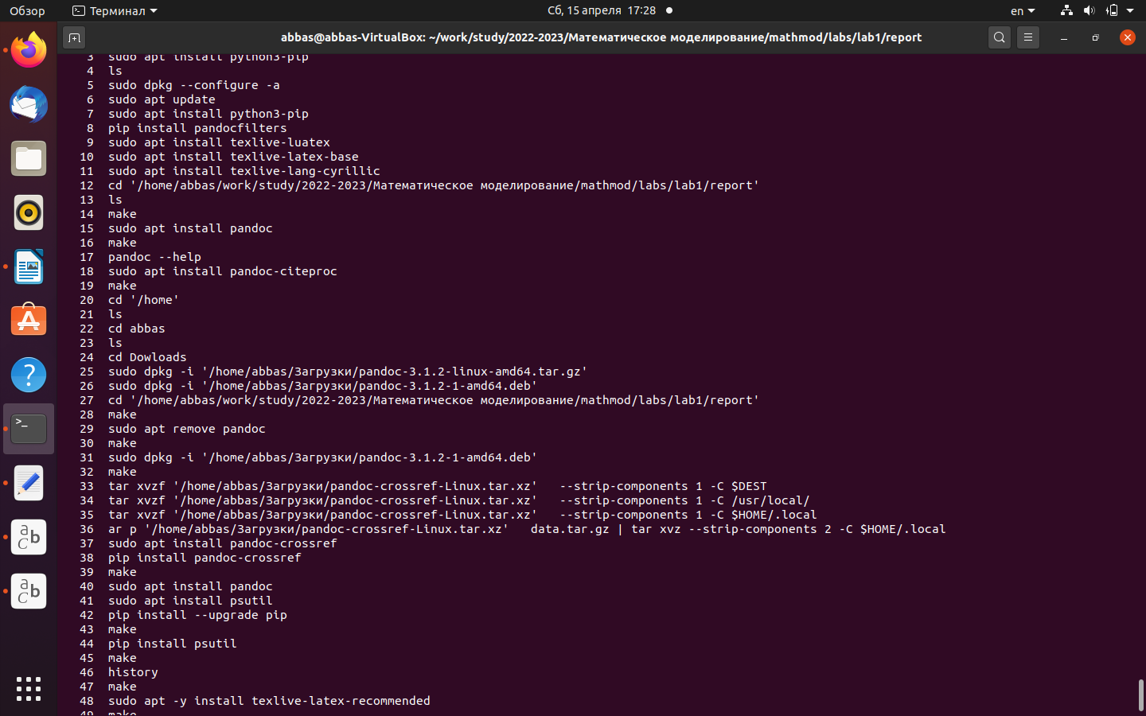
* Генерация пары SSH-ключей, копирование приватного ключа, проверка подключения по SSH

1. Добавляем SSH-ключи на сайте https://github.com/ (рис. ??).

* 
* Добавленные ключи на GitHub

1. Устанавливаем пакет gh и обновляем apt (рис. ??).

* type -p curl >/dev/null || sudo apt install curl -y  
  curl -fsSL https://cli.github.com/packages/githubcli-archive-keyring.gpg | sudo dd of=/usr/share/keyrings/githubcli-archive-keyring.gpg \  
  && sudo chmod go+r /usr/share/keyrings/githubcli-archive-keyring.gpg \  
  && echo "deb [arch=$(dpkg --print-architecture) signed-by=/usr/share/keyrings/githubcli-archive-keyring.gpg] https://cli.github.com/packages stable main" | sudo tee /etc/apt/sources.list.d/github-cli.list > /dev/null \  
  && sudo apt update \  
  && sudo apt install gh -y  
  sudo apt update
* 
* Установка пакета gh и обновление apt

1. На всякай случай обновляем gh, а также авторизируемся (рис. ??).

* sudo apt install gh  
  gh auth login
* 
* Обновление пакета gh и авторизация

1. Копируем шаблонный репозиторий (рис. ??).

* gh repo create study_2022-2023_mathmod --template=yamadharma/course-directory-student-template --public  
  git clone --recursive git@github.com:<owner>/study_2022-2023_mathmod.git mathmod
* 
* Копирование шаблонного репозитория

1. Убеждаемся, что репозиторий создался и скопировался (рис. ??).

* 
* Созданный репозиторий

1. Просматриваем все доступные цели make и список доступных курсов (рис. ??).

* make help  
  make list
* 
* Доступные цели make и список доступных курсов

1. Удаляем ненужный файл package.json, записываем в файл COURSE слово “mathmod”, создаем необходимые каталоги при помощи Makefile (рис. ??).

* rm package.json  
  echo mathmod > COURSE  
  make
* 
* Удаление package.json, записть слова “mathmod” в файл COURSE, создание необходимых каталогов

1. Индексируем все файлы директории проекта, делаем первый коммит, при этом изменяем поля конфига на уровне пользователя. Загружаем на GitHub (рис. ??).

* git add .  
  git config --global user.email "1032200530@pfur.ru"  
  git config --global user.name "Abbas13"  
  git commit -am 'feat(main): make course structure'
* 
* Индексируем и коммитим все файлы директории проекта

1. Проверяем наличие коммита (рис. ??).

* 
* Проверка наличия коммита

## 4.2 Настройка возможности конвертации файлов .md в .pdf, .docx, .html

1. Установливаем необходимые пакеты для конвертации файлов из .md в .docx, .html (рис. ??).

* sudo apt install python-is-python3  
  sudo apt install python3-pip  
  pip install pandocfilters
* 
* Установка пакетов python-is-python3 и python3-pip

1. Устраняем ошибки конвертации файла .pdf:
   1. Оптимальный способ — очередная установка необходимых пакетов (рис. ??).
   * sudo apt install texlive-luatex  
     sudo apt install texlive-latex-base  
     sudo apt install texlive-lang-cyrillic
   * 
   * Установка пакетов

# 5 Выводы

Вспомнил основы взаимодействия с Git и GitHub, а также Markdown. Создал репозиторий для выполнения лабораторных работ из шаблона. Добавил первые коммиты. Создал данный отчет.

# Список литературы

1. GIT –distributed-even-if-your-workflow-isnt [Электронный ресурс]. Software Freedom Conservancy. URL: <https://git-scm.com/>.

2. Работа с git [Электронный ресурс]. RUDN. URL: <https://esystem.rudn.ru/pluginfile.php/1971643/mod_folder/content/0/git.pdf>.

3. What Is GitHub? A Beginner’s Introduction to GitHub [Электронный ресурс]. Kinsta Inc, 2022. URL: <https://kinsta.com/knowledgebase/what-is-github/>.

4. Getting Started. An overview of Markdown, how it works, and what you can do with it. [Электронный ресурс]. A Matt Cone project. URL: <https://www.markdownguide.org/getting-started/>.

5. Язык Markdown [Электронный ресурс]. RUDN. URL: <https://esystem.rudn.ru/pluginfile.php/1971643/mod_folder/content/0/markdown.pdf>.